**Universidade Federal de Pernambuco**

**Cin -Centro de Informática**

**Prof: Adriano Sarmento**

**Data: 17.08.2009**

**Data de entrega: 25.08.2009**

**PRIMEIRA LISTA – IP/Eng. da Computação – 2009.2**

**Questão 1:**Escreva um programa que peça ao usuário que digite três números inteiros,

correspondentes a dia , mês e ano. Teste os números recebidos, e em caso de

haver algum inválido, o programa deve finalizar retornando a mensagem “Data inválida!”. Os intervalos nos quais os valores digitados pelo usuário devem estar contidos são: 0<dias<32 , 0<mês<13 , 1900<ano<2100.

Além disso,verifique se o mês e o número de dias são coerentes,por exemplo: 30/02/2009, é uma data dentro do intervalo estabelecido acima, porém essa data não existe! (para isso, é necessário que haja verificação de anos bissextos).Nesse caso, seu programa deve finalizar retornando a mensagem “Data invalida!”. Após as verificações, se estiver tudo certo, imprima a qual signo do zodíaco esse dia pertence. Comente seu programa.

***Obs: Um ano é bissexto se for divisível por 4 e não for divisível por 100,***

***exceto para os anos divisíveis por 400, que também são bissextos.***

**Questão 2:** Observe a figura abaixo:

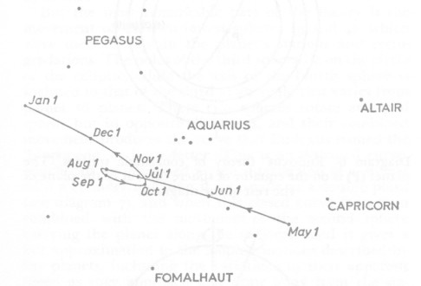

Trajetória do planeta marte entre maio 1956 e janeiro 1957

Calcule as coordenadas em duas dimensões de um objeto que descreve uma trajetória similar ao do planeta Marte, conforme a figura abaixo.



Suponha que o objeto parta do ponto (0, 0). Percorre a primeira metade da reta, em seguida percorre a circunferência de raio R e depois a segunda metade da reta. A reta em tamanho 2R. Será dado como entrada o raio R e a distância percorrida pelo objeto.  
**OBS1: Caso o raio fornecido seja negativo, seu programa deverá finalizar indicando um erro ao usuário.**

**OBS2: Para a implementação dessa questão, deverão ser usadas funções da math.h.**

**Questão 3:**

Você deve escrever um programa que seja capaz de estudar funções quadráticas cujo coeficiente do termo de maior grau é igual a 1. Dessa forma, seu programa deverá ser capaz de, a partir da Soma e Produto das raízes fornecidas pelo usuário, gerar a equação do segundo grau cujas raízes resultaram nos dados fornecidos.Além disso, seu programa deverá informar quais as raízes da equação obtida, e seu ponto de vértice.  
**OBS1:** **Caso não exista uma função do segundo grau nesse formato para os valores fornecido da soma e produto das raízes,seu programa deve finalizar e imprimir na tela “Nao existe funcao que satisfaca a essas condicoes de soma e produto! ”.**

**OBS2: Considere que as entradas gerarão raízes inteiras!**

Exemplo:

ENTRADA

Soma = 8  
Produto = 15

Soma = 33  
Produto = 7

SAÍDA

Função:  
x² - 8x + 15

Ponto de Vértice:  
(4,-1)

Raízes: 5 e 3

Função:

“Nao existe funcao que satisfaca a essas condicoes de soma e produto! ”.

**Questão 4:**

Escreva um programa que receba como entrada o valor(inteiro) do saque realizado pelo cliente de um banco e retorne quantas notas de cada valor serão necessárias para atender ao saque com a menor quantidade de notas possível. Serão utilizadas notas de 100, 50, 20, 10, 5, 2 e 1 reais.

**Questão 5:**

Construa um programa que calcule o salário líquido de um funcionário. O programa recebe através do teclado o salário bruto de um determinado funcionário, caso este seja inferior a R$ 300,00 é descontado 5% em impostos, se o salário variar de R$ 300,00 até 1.200,00 é descontado 10% em impostos, se esse for superior a R$ 1.200,00 é descontado 15% em impostos. Ao final o algoritmo deve exibir o salário líquido do funcionário.